Capitolo 3

RICORSIONE E
TECNICA DIVIDE ET IMPERA

Un problema è caratterizzato dai seguenti elementi:
(i) ciò che è noto, cioè i dati che costituiscono l'istanza del problema che si deve risolvere (ovvero l'input);
(ii) ciò che si deve determinare, cioè i risultati la cui determinazione fornisce la soluzione del problema (ovvero l'output);
(iii) le relazioni (proprietà) che legano i dati di input ai risultati e costituiscono la struttura del problema.
Da un punto di vista strettamente matematico, ad ogni problema può essere associata una funzione definita sullo spazio di tutte le istanze del problema, la quale per ogni istanza restituisce come valore l'insieme delle soluzioni; se tale insieme è vuoto, l'istanza del problema non ammette soluzione; se è un singoletto, l'istanza ha un'unica soluzione. Un problema in cui la soluzione è di tipo booleano e per ogni istanza del quale esiste esattamente un'unica soluzione (true o false) è chiamato problema di decisione.
Un metodo risolutivo di un problema è un algoritmo che calcola una delle soluzioni nell'insieme restituito da tale funzione se esso non è vuoto o altrimenti restituisce una opportuna segnalazione che il problema non ha soluzioni. Un problema è polinomiale se esiste un algoritmo che lo risolve in tempo polinomiale e non-polinomiale (ad esempio, esponenziale) altrimenti. Molti problemi non sono classificabili nel senso che non sono noti algoritmi risolutivi polinomiali per essi ma non è escluso che essi possano essere un giorno individuati.
In generale l'individuazione di un algoritmo efficiente (ad esempio polinomiale di grado basso) per la risoluzione di un problema richiede non solo la conoscenza approfondita delle caratteristiche strutturali del problema, ma anche la conoscenze di varie tecniche di progetto di algoritmi. In questo apprenderemo una tecnica fondamentale di progetto di algoritmi, Divide et Impera, basata sulla ricorsione, che, a partire da un problema, individua alcuni sottoproblemi da risolvere ricorsivamente per costruire la soluzione del problema originario. Altre tecniche di progetto di algoritmi saranno studiate in successivi capitoli.
Ovviamente la sola conoscenza delle varie tecniche di progetto di algoritmi non è sufficiente per risolvere un qualsiasi problema. E' fondamentale riflettere sul problema e analizzarlo approfonditamente alla ricerca di qualche analogia, di una caratteristica strutturale che ci permetta di formularlo in maniera tale da poter utilizzare uno dei metodi di risoluzione del nostro repertorio. Questa fase non è automatica e necessita di una certa dose di immaginazione e creatività. Si consideri ad esempio il problema di dover scambiare di posto i due cavalli bianchi in alto con quelli neri in basso nella seguente scacchiera, usando le mosse ad elle ammesse per tali pezzi:
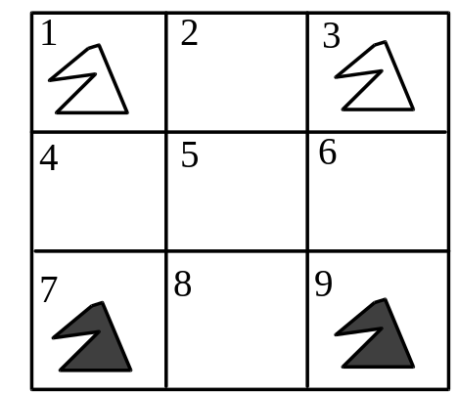
Il problema può essere risolto, come si dice in maniera bruta, andando a considerare tutti i possibili spostamenti. Tuttavia una soluzione semplice ed efficiente può essere ottenuta introducendo la seguente fantasiosa rappresentazione degli spostamenti possibili per ogni posizione:
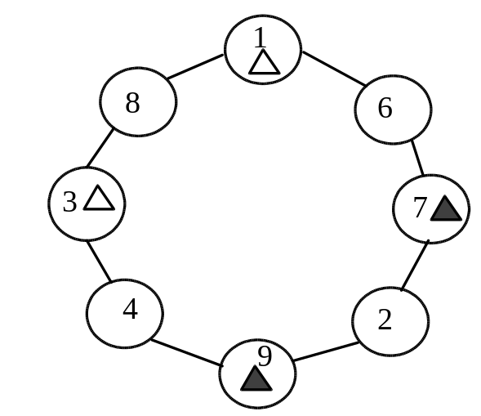
Ad esempio, il cavallo bianco in posizione 1 può spostarsi in posizione 6; e se spostiamo il cavallo nero in posizione 7 alla posizione 2, il cavallo bianco può ulteriormente spostarsi in posizione 2. A questo punto la soluzione del problema è banale: basta far circolare i pezzi in senso orario o antiorario in modo che i cavalli bianchi nelle posizioni 3 e 1 passino rispettivamente nelle posizioni 7 e 9 mentre mentre quelli neri nelle posizioni 7 e 9 passino rispettivamente nelle posizioni 3 e 1.
Immaginazione e creatività sono stati sufficienti per risolvere il problema dello scambio di pezzi e il loro ruolo nel progetto di algoritmi è universalmente riconosciuto — addirittura si parla di arte della programmazione. Ma, come accade anche nell'arte, immaginazione e creatività sono importanti ma non sufficienti. Esse vanno combinate con una approfondita conoscenza di tecniche, per evitare di dover inventare ad ogni passo la ruota inaridendo così le proprie capacità progettuali. Ciò tanto più vale nel progetto di algoritmi che, al di là delle connotazioni artistiche, rimane comunque una disciplina ingegneristica, in cui esistono ormai tecniche generali che, se utilizzate opportunamente, possono guidare verso soluzioni valide sia per le prestazioni degli algoritmi che per la facilità di verifica della loro correttezza.
Passiamo ora a descrivere l’organizzazione del capitolo. Nella Sezione 1, presenteremo lo schema generale di un algoritmo di tipo Divide et Impera e valuteremo la complessità per vari casi, a secondo del numero di sottoproblemi generati, la dimensione di essi e il costo di individuarli e ricomporre le loro soluzioni. Presenteremo algoritmi Divide et Impera per la moltiplicazione efficiente di interi e di matrici nella Sezione 2. La tecnica è particolarmente significativa per il caso del prodotto di due matrici in quanto tale problema è la base di molti problemi su matrici, ad esempio la risoluzione di un sistema di equazioni lineari. Mostreremo che, come spesso accade con algoritmi Divide et Impera, le tecniche di moltiplicazione introdotte sono realmente più efficienti di quelle tradizionali solo quando gli interi hanno un numero elevato di cifre e le matrici sono di grandi dimensioni. Nella Sezione 3 presenteremo due ulteriori algoritmi di ordinamento efficienti, l'ordinamento per fusione (merge sort) e l'ordinamento rapido (quick sort) in aggiunta a quelli (heap sort e radix sort) introdotti nel Capitolo 2. Affronteremo il problema dell’ordinamento parziale nella Sezione 4. In particolare affronteremo prima il problema della determinazione del secondo maggiore (o secondo minore) con il minimo numero possibile di confronti per poi concentrarci sul problema più generale di determinare il k-mo maggiore (o minore). Infine, nella Sezione 5, mostreremo come la tecnica Divide et Impera non sia altro che un caso particolare di ricorsione. Così come la ricorsione può essere sostituita dalla iterazione, discuteremo come realizzare un algoritmo Divide et Impera in maniera iterativa e quando tale tipo di realizzazione risulti più conveniente.
3.1 La tecnica divide et impera
3.1.1. Algoritmo Tipico
La tecnica Divide et Impera, come il nome stesso suggerisce, consiste nel risolvere un problema mediante un'accorta suddivisione di esso in vari sottoproblemi. Più precisamente, si individuano k problemi aventi dimensioni più piccole, si risolvono ricorsivamente i k sottoproblemi individuati e si utilizzano le loro soluzioni per determinare quella del problema originale; la ricorsione si interrompe allorquando un sottoproblema raggiunge una dimensione così piccola da poter essere risolto direttamente. L'algoritmo tipico ha il seguente schema:

Tsoluzione DivideEtImpera ( const Tproblema& p )
{ if ( p.dimensione <= dimMin )
return risolviDirettamente(p);
else
{ card k = individuaNumeroSottoProblemi(p);
Vettore<Tproblema> P(1,k);
P = individuaSottoProblemi(p,k);
Vettore<Tsoluzione> S(1,k);
for ( Card i = 1; i <= k; i++ )
S[i] = DivideEtImpera(P[i]);
return combinaSoluzioni(S);
}
}
Come esempio, consideriamo il problema di dover ricercare in un vettore ordinato un dato elemento dalla posizione 1 alla posizione n. Seguendo la tecnica Divide et Impera, individuiamo innanzitutto il numero di sottoproblemi, che in questo caso è 1. Quindi individuiamo l'unico sottoproblema nel seguente modo: se l'elemento centrale del vettore precede l'elemento dato nell'ordinamento allora il sottoproblema è quello di ricercare l'elemento dato dalla posizione n/2+1 fino a n, altrimenti se l'elemento dato precede l'elemento centrale il sottoproblema è quello di ricercare l'elemento dato dalla posizione 1 alla posizione n/2-1. A questo punto si risolve ricorsivamente il sottoproblema; la fase successiva di combinare la soluzione dei sottoproblemi è banale poichè la soluzione del problema originale coincide con quella del sottoproblema. Ovviamente nel caso che il vettore ha una dimensione ridotta, in particolare 1, il problema può essere risolto immediatamente.
Non c'è certamente sfuggito che l'algoritmo appena descritto non è altro che la ben nota ricerca binaria (o ricerca logaritmica) della quale abbiamo già scritto una versione iterativa nel Capitolo 2. La ricerca binaria può essere riscritta in versione Divide et Impera nel seguente modo:

template <class T>
bool ricercaBinaria( const T& a, const Vettore<T>& V, int in, int fin)
{ if ( in >= fin ) // test per risoluzione diretta
return ((in == fin) && (a==V[in]));
else
{ // individuazione dell'unico sottoproblema
int medio = (in+fin)/2;
if ( V[medio]<a )
in = medio+1;
else
if (a < V[medio] )
fin = medio - 1;
else
in = fin = medio;
// risoluzione dell'unico sottoproblema e
// utilizzo della sua soluzione
return ricercaBinaria(a,V,in,fin);
}
}
Basandosi su una più sofisticata scelta dell'unico sottoproblema, ma solo nel caso siano definiti operatori aritmetici per T, possiamo modificare la ricerca binaria nel seguente modo, ottenendo così la cosiddetta ricerca uniforme:

template <class T>
bool ricercaUniforme( const T& a, const Vettore<T>& V, int in, int fin)
{ // test più sofisticato per la risoluzione diretta
if ( in >= fin || a<V[in] || V[fin]<a || V[in]==V[fin] )
return ((in <= fin) && (a==V[in]));
else
{ // individuazione più accurata dell'unico sottoproblema
int x = in+(fin-in)*(a-V[in])/(V[fin]-V[in]);
if (V[x]<a)
in = x+1;
else
if (a<V[x])
fin = x - 1;
else
in = fin = x;
// risoluzione dell'unico sottoproblema e
// utilizzo della sua soluzione
return ricercaUniforme(a,V,in,fin);
}
}
Il test più sofisticato per verificare se procedere alla risoluzione diretta del problema poteva essere utilizzato anche nella ricerca binaria; nel caso della ricerca uniforme, esso diventa obbligatorio per evitare di avere valori negativi o addirittura divisioni per zero nel calcolo di x. Al contrario della ricerca binaria, la ricerca uniforme è un algoritmo naturale che spesso utilizziamo nel consultare un dizionario o un elenco telefonico. Infatti, se dobbiamo ricercare una parola iniziante con "S", andremo verso la fine dell'elenco mentre, se la parola iniza con "B", andremo verso l'inizio e andremo al centro solo nel caso la parola inizi con una delle lettere centrali dell'alfabeto.
Nelle sezioni che seguono avremo modo di analizzare altre applicazioni tipiche della tecnica Divide et Impera.
3.1.2.Analisi di Complessità dell'Algoritmo Tipico
Di seguito analizziamo la complessità di due algoritmi generici di tipo Divide et Impera che classificano molti degli algoritmi effettivi.
ALGORITMO TIPO 1:
Consideriamo per primo un generico algoritmo che divide il problema originario di dimensione n in a sottoproblemi, ciascuno di dimensione n/c, e il cui costo per individuare il numero e i sottoproblemi nonchè determinare la soluzione a partire da quella dei sottoproblemi è b nd. Supponiamo per semplicità che n = ck, cioè k = logcn; poichè le notazioni di complessità adoperate trascurano eventuali costanti, i risultati ottenuti circa le misure di complessità valgono anche quando n non sia una potenza di c; infatti si può in questo caso pensare di immergere il problema in uno più grande avente dimensione n' pari alla più piccola potenza di c superiore a n per cui n' = ck > n > ck-1, e quindi, n'/c < n < n', cioè n' = Θ(n ). Supponiamo inoltre che la risoluzione diretta avvenga quando n = 1 con un costo costante uguale a b, cioè la funzione di costo è in questo caso semplicementeT(1) = b.
Per n > 1 la funzione di costo T(n) è il costo di risolvere gli a sottoproblemi di dimensione n/c più b nd, cioè T(n) = a T(n/c) + b nd, ed è quindi espressa sotto forma di una relazione di ricorrenza. Supponendo che la risoluzione diretta avvenga quando n = 1 con un costo costante uguale a b, la funzione di costo è in questo caso semplicemente T(1) = b. Per determinare il valore della funzione di costo dobbiamo risolvere ricorsivamente la relazione di ricorrenza nel seguente modo:
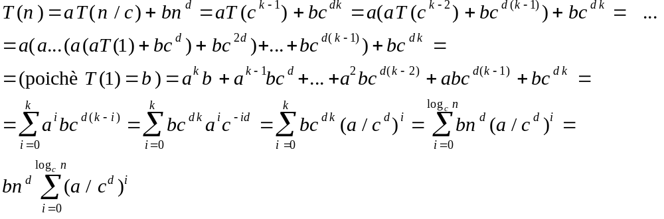
CASO d = 0 e a = 1:
Consideriamo per primo il caso in cui viene individuato un solo sottoproblema e il costo di individuare il sottoproblema e utilizzarne la soluzione è costante — caso sicuramente favorevole. Allora
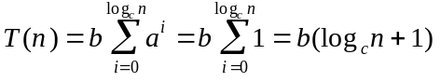
e quindi T(n) = Ο(logcn ) = Ο(logn ).
La ricerca binaria è un algoritmo Divide et Impera di tipo 1 e con caso a = 1 e d = 0, la sua complessità nel caso peggiore è Θ(logn ). Nel caso migliore la complessità è ovviamente Θ(1). Nel caso medio la complessità è Θ(logn); per avere un'intuzione del perchè di questo risultato, basti pensare che nel caso medio di ricerca con successo l'elemento è ritrovato dopo n/2 tentativi e log(n/2) = Θ(logn). Nel caso di ricerca con insuccesso la complessità nei tre casi (migliore, medio e peggiore) è sempre Θ(logn). L'inserimento del test più sofisticato come quello utilizzato per la ricerca uniforme ha come effetto che nel caso migliore la ricerca con insuccesso abbia complessità costante.
CASO d = 1:
Consideriamo ora il caso in cui il costo di individuare il numero di sottoproblemi e di utilizzarne la soluzione è lineare in n. Abbiamo tre sotto-casi:
SOTTO-CASO a < c:
cioè il numero di sottoproblemi è minore del fattore di riduzione delle loro dimensioni — caso sicuramente favorevole. Sia q = a/c; poichè q < 1,
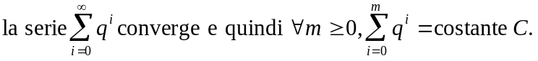
Allora
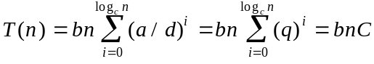
e quindi T(n) = Ο(n).
SOTTO-CASO a = c:
cioè il numero di sottoproblemi è uguale al fattore di riduzione delle loro dimensioni — caso equo. Allora
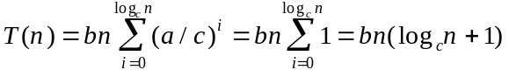
e quindi T(n) = Ο(n logn).
SOTTO-CASO a > c:
cioè il numero di sottoproblemi è maggiore del fattore di riduzione delle loro dimensioni — caso potenzialmente sfavorevole da utilizzare con cautela. Allora,
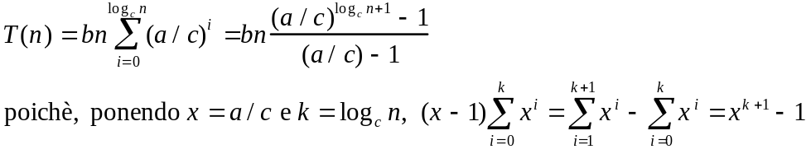
e quindi
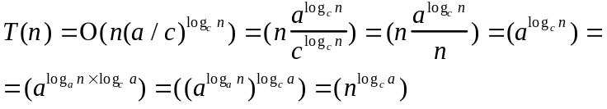
CASO d = 2 e a > c2:
Consideriamo il caso in cui viene individuato un numero di sottoproblemi maggiore o uguale del quadrato del fattore di riduzione della dimensione e il costo di individuare tale numero e i relativi sottoproblemi nonchè comporre le sottosoluzioni nella soluzione del problema originario è quadratico. Questo è un caso probabilmente sfavorevole per cui va utilizzato con cautela. Allora
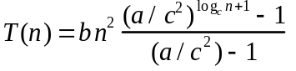
e quindi
ALGORITMO TIPO 2:
Consideriamo ora un algoritmo generico che per risolvere un problema di dimensione n individua a sottoproblemi, ciascuno di dimensione n-1 e il cui costo per individuare i sottoproblemi nonchè determinare la soluzione a partire da quelle dei sottoproblemi è b nd. Assumiamo sempre che T(1) = b. I risultati valgono anche quando T(1) è una costante diversa da b e quando i sottoproblemi hanno una dimensione n-K, dove K è una costante; per come è stata definita la notazione Ο i valori di tali costanti sono irrilevanti.Valutiamo i seguenti casi:
CASO d = 0 e a = 1:
Questo è il caso in cui è individuato un solo sottoproblema e il costo per individuare il sottoproblema e utilizzare la sua soluzione per determinare quella del problema originario è costante. Allora la relazione di ricorrenza è:
e quindi T(n) = Ο(n). Questa è la funzione di costo nella ricerca uniforme nel caso peggiore (sia per ricerca con successo che con insuccesso) che accade quando il valore dell'indice x vale in+1 o fin-1. Quindi la ricerca uniforme nel caso peggiore non è efficiente in quanto ha costo lineare; ma il caso peggiore accade raramente e per una distribuzione di valori nel vettore fortemente non uniforme. Nel caso medio (sia per ricerca con successo che con insuccesso) la complessità della ricerca uniforme è Ο(log(logn)) che è sicuramente molto migliore di quella della ricerca binaria così come ci suggerisce l'intuizione; la dimostrazione di questo risultato è alquanto difficile e non rientra tra gli obiettivi del modulo. Esso comunque ci avverte che non è sempre possibile ricondurre il calcolo della complessità di un algoritmo Divide et Impera a uno degli schemi riportati in questo paragrafo. Per concludere, osserviamo che, in virtù del test sofisticato per la valutazione dell'eventuale soluzione diretta del problema, la complessità della ricerca uniforme nel caso migliore è Ο(1) sia nel caso di ricerca con successo che nel caso di ricerca con insuccesso.
CASO d = 1 e a = 1:
Questo è il caso in cui è individuato ancora un unico sottoproblema ma il costo per individuare il sottoproblema e utilizzare la sua soluzione per determinare quella del problema originario è lineare. Allora la relazione di ricorrenza è:
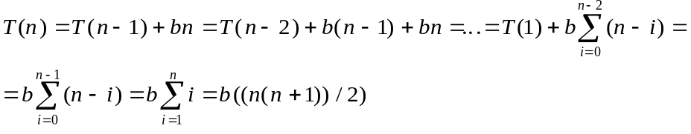
e quindi T(n) = Ο(n2).
CASO d = 0 e a > 1:
Questo è il caso in cui sono individuati più sottoproblemi e il costo per individuare i sottoproblemi e utilizzare le loro soluzioni per determinare quella del problema originario è costante. Allora
e quindi, T(n) = Ο(an) in quanto la notazione Ο permette di trascurare i termini di grado inferiore nella sommatoria. Questo caso ci lancia un severo avvenimento: un algoritmo Divide et Impera può avere complessità esponenziale.
3.2.Moltiplicazioni Efficienti
3.2.1.Moltiplicazione di Interi con n cifre
Sia dato il problema del calcolo del prodotto di due interi di n cifre in base B. Scegliendo come misura di complessità il numero di operazioni aritmetiche fra le cifre, abbiamo che il metodo di moltiplicazione usuale impiega Θ(n2) operazioni — la somma invece impiega un numero lineare di operazioni. Consideriamo ora la seguente decomposizione del problema in sottoproblemi.
Siano x e y due interi di n cifre in base B; x e y sono decomposti nel seguente modo:
dove x0, x1, y0 e y1 sono interi in base B di n/2 cifre o al più di n/2+1 cifre se n è dispari. Il prodotto di x e y può essere espresso nel seguente modo:
Esempio 1. Sia B = 10 e x = 32567. Allora x1 = 32, x0 = 567 e x = x1×103+x0.
Sia B = 10, x = 32567 e y = 124879. Allora x1 = 32, x0 = 567, 32567= 32×103+567, y1 = 124, y0 = 879, 124879= 124×103+879 e
Usando questa espressione possiamo calcolare il prodotto di due interi di n cifre mediante 4 prodotti tra interi di n/2 cifre ciascuno più alcune addizioni, con costo Θ(n), e scalature, cioè moltiplicazioni per potenze di B, che hanno anch'esse un costo lineare in n (basta aggiungere zeri). Possiamo quindi scrivere un algoritmo Divide et Impera di tipo 1, caso d = 1 (poichè sia il costo di individuare le decomposizioni dei due numeri che quello di calcolare l'espressione precedente è lineare in n) e a > c (poichè il numero di sottoproblemi a è 4 e il fattore di riduzione c è 2). Come abbiamo visto nel paragrafo 1.2, il costo dell'algoritmo è Ο(nlog24) e, quindi Ο(n2); poichè, ovviamente tale upper bound è stretto, cioè il costo è effettivamente Θ(n2), la tecnica Divide et Impera non comporta alcun vantaggio rispetto all'algoritmo classico di moltiplicazione, anch'esso quadratico!
Un risultato più interessante si trova osservando che le moltiplicazioni possono essere ridotte a 3, ponendo m1 = x0×y0, m2 = x1×y1, m3 = (x0–x1)×(y1–y0) e ottenendo così:
Pertanto il calcolo di due interi di n cifre è ricondotto al calcolo di soli 3 prodotti di n/2 cifre più sempre alcune operazioni di addizione/sottrazione e scalatura con costo lineare. Pertanto il costo del nuovo algoritmo Divide et Impera è Θ(nlog23) = Ο(n1,59), cioè esso è "asintoticamente" assai più efficiente dell'algoritmo tradizionale. Ovviamente per piccoli valori di n, il procedimento tradizionale è da preferire, non solo perchè più semplice, ma anche più efficiente in quanto i termini di primo grado non sono più trascurabili e giocano a favore di esso. Questo significa che non vale la pena adoperare l'algoritmo Divide et Impera per gli interi messi a disposizione dagli usuali compilatori (ad esempio Pascal o C++) in quanto il numero massimo di cifre è abbastanza piccolo; esso diventa conveniente allorquando dobbiamo definire un nostro proprio tipo di intero con un numero di cifre illimitato. Presentiamo di seguito un esempio di intero di tale genere:

// file intlung.h
#include "lista.h"
enum Cifra {ZERO,UNO,DUE,TRE,QUATTRO,CINQUE,SEI,SETTE,OTTO,NOVE};
class InteroLungo
{ public:
// FUNZIONI NON COSTANTI
InteroLungo( int i = 0 )
{ if ( i<0 ) negativo = true; else negativo = false;
for ( numCifre = 0, i = abs(i); i != 0; i = i / 10 )
{numCifre++; cifre.appendi(Cifra(i % 10));}
}
// FUNZIONI COSTANTI
friend InteroLungo operator+ ( const InteroLungo&, const InteroLungo& );
friend InteroLungo operator- ( const InteroLungo&, const InteroLungo& );
friend InteroLungo operator* ( const InteroLungo&, const InteroLungo& );
// operatore - unario
InteroLungo operator- () const
{ InteroLungo itmp = *this; itmp.negativo = !negativo;
return itmp;
}
friend bool operator< ( const InteroLungo& il, const InteroLungo& i2 )
{ return i1.confronto(i2) == MINORE;
}
friend bool operator<= ( const InteroLungo& il )
{ return !(i1.confronto(i2) == MAGGIORE);
}
friend bool operator> ( const InteroLungo& il )
{ return i1.confronto(i2) == MAGGIORE;
}
friend bool operator>= ( const InteroLungo& il )
{ return !(i1.confronto(i2) == MINORE);
}
friend bool operator== ( const InteroLungo& il )
{ return i1.confronto(i2) == UGUALE;
}
friend istream& operator>> ( istream&, InteroLungo& );
friend ostream& operator<< ( ostream&, const InteroLungo& );
friend InteroLungo abs ( const InteroLungo& il )
{ return ( il < 0 )? –il: il;
}
private:
bool negativo; // se true il numero è negativo
// cifre del numero ordinate per significatività crescente
Lista<Cifra> cifre;
card numCifre;
// somma di interi considerati senza segno
InteroLungo sommaAbs( const InteroLungo& ) const;
// sottrazione di interi considerati senza segno
InteroLungo sottraiAbs( const InteroLungo& ) const;
// moltiplicazione di una cifra per un intero lungo
friend InteroLungo moltiplica( const InteroLungo&, const InteroLungo& );
// scompone in due parti un intero lungo
friend void scomponiNumero( int, const InteroLungo&,
InteroLungo&, InteroLungo& );
// confronto con un altro intero lungo
enum RisConfronto { UGUALE, MINORE, MAGGIORE};
// per applicare Divide&Impera ambedue gli interi con almeno 8 cifre
enum MinNumCifre {MINCIFRE=8 };
RisConfronto confronto ( const InteroLungo& )
};
Definiamo ora l'operatore "*" utilizzando la tecnica Divide et Impera – per interi con meno di MINCIFRE=8 cifre eseguiamo però la moltiplicazione diretta:

InteroLungo operator* ( const InteroLungo& il, const InteroLungo& i2 )
{ // risoluzione diretta
if ( i1.numCifre == 0 || i2.numCifre == 0 )
return InteroLungo(0);
if ( i1.numCifre < InteroLungo::MINCIFRE )
return moltiplica(i1,i2);
if ( i2.numCifre < InteroLungo::MINCIFRE )
return moltiplica(i2,i1);
// risoluzione con Divide et Impera
// individuazione sottoproblemi
Card n = max(i1.numCifre,i2.numCifre); Card n2 = n / 2;
InteroLungo x0, x1; scomponiNumero(n2,i1,x0,x1);
InteroLungo y0, y1; scomponiNumero(n2,i2,y0,y1);
// risoluzione dei 3 sottoproblemi
InteroLungo m1 = x0 * y0;
InteroLungo m2 = x1 * y1;
InteroLungo m3 = (x0-x1)*(y1-y0);
// sintesi della soluzione a partire dalle
// soluzioni dei sottoproblemi
InteroLungo m4 = m1+m2+m3;
m4.numCifre += n - n2; // scalatura di m4
for ( j = 1; j <= n - n2; j++ )
m4.cifre.ins(ZERO);
m2.numCifre += n; // scalatura di m2
for ( j = 1; j <= n; j++ )
m2.cifre.ins(ZERO);
InteroLungo itmp = m1 + m4 + m2;
itmp.negativo = i1.negativo != i2.negativo;
return itmp;
}
Mostriamo di seguito come scomporre un intero lungo in tempo lineare.

void scomponiNumero( int n2, const InteroLungo& z,
InteroLungo& zo, InteroLungo& z1 );
{ z0.numCifre = z1.numCifre = 0; Lista<Cifra>::Elem e;
for ( Card j =0, e=z.cifre.inizio(); e ; e=succ(e), j++ )
if ( j <= n2 )
{ z0.numCifre++; z0.appendi(info(e));
}
else
{ z1.numCifre++; z1.appendi(info(e));
}
}
Esercizio 1. Scrivere la funzione moltiplica e valutarne la complessità.
Scriviamo ora l'operatore "+" che, a secondo dei segni degli operandi, effettua un'effettiva somma aritmetica o una sottrazione:

InteroLungo operator+ ( const InteroLungo& il, const InteroLungo& i2 )
{ InteroLungo itmp;
if ( i1 >= 0 && i2 >= 0 )
return i1.sommaAbs(i2);
InteroLungo itmp;
if ( i1 < 0 && i2 < 0 )
{ itmp = i1.sommaAbs(i2); itmp.negativo = true;
return itmp;
}
if ( abs(i1) < abs(i2) )
{ itmp = i2.sottraiAbs(i1);
if ( i2 < 0 ) itmp.negativo = true;
return itmp;
}
else
{ itmp = i1.sottraiAbs(i2);
if ( i1 < 0 ) itmp.negativo = trueè;
return itmp;
}
}
La funzione sommaAbs è definita nel seguente modo:

InteroLungo InteroLungo::sommaAbs ( const InteroLungo& il )
{ InteroLungo itmp; Lista<Cifra> e, e1;
card riporto = 0; card k;
for ( e=cifre.inizio(), e1=i1.cifre.inizio();e || e1;
e=succ(e), e1=succ(e1) )
{ k = riporto;
if ( e1 ) k = k + info(e1);
if ( e ) k = k + info(e);
itmp.cifre.appendi(Cifra(k % 10)); itmp.numCifre++;
riporto = k / 10;
}
if ( riporto > ZERO )
{ itmp.cifre.appendi(Cifra(riporto)); itmp.numCifre++;
}
return itemp;
}
La complessità di sommaAbs è lineare, in particolare Θ(max(n,n1)) dove n e n1 sono i numeri di cifre dei due addendi. La complessità dell’operatore "+" è lineare nel numero massimo n di cifre dei due operandi mentre per l'operatore "*" la complessità è Θ(n1,59)
Esercizio 2. Scrivere la funzione sottraiPos e valutarne la complessità.
Esercizio 3. Scrivere l'operatore "-" e valutarne la complessità.
Definiamo ora la funzione confronto:

RisConfronto InteroLungo::confronto ( const InteroLungo& il )
{ if ( negativo && !il.negativo )
return MINORE;
if ( il.negativo && !negativo )
return MAGGIORE;
// i due numeri hanno lo stesso segno
if ( numCifre != il.numCifre )
if ( (negativo && numCifre > il.numCifre) ||
(!negativo && numCifre < il.numCifre) ||
return MINORE;
else
return MAGGIORE;
// stesso segno e stesso numero di cifre
RisConfronto ris = UGUALE; Lista<Cifra>::Elem e,e1;
for ( e=cifre.inizio(), e1=i1.cifre.inizio();e && ris == UGUALE;
e=succ(e), e1=succ(e1) )
if ( info(e) < info(e1) )
ris = MINORE;
else
if ( info(e) > info(e1) )
ris = MAGGIORE;
return ris;
}
La complessità della funzione è lineare nel caso peggiore, in particolare, Θ(n) dove n è il numero di cifre di ambedue operandi; nel caso migliore e caso medio, la complessità è costante.
Per concludere mostriamo la realizzazione dell'operatore di lettura:

istream& operator>> ( istream& ci, InteroLungo& il)
{ il.cifre.svuota(); il.numCifre = 0; il.negativo = FALSO;
char C; bool finito = false;
Lista<Cifra>::Elem e1 =il.cifre.inizio();
ci >> C;
if ( C == '+' ) ci >> C;
if ( C == '-' ) {ci >> C; il.negativo = true;}
while ( !finito )
if ( '0' <= C && C <= '9' )
{ il.cifre.ins(Cifra(C-'0')); il.numCifre++;
ci.get(C);
}
else
finito = true;
return ci;
}
La complessità è lineare nel numero di caratteri introdotti da input.
Esercizio 4. Scrivere l'operatore ">>" e valutarne la complessità.
3.2.2.Moltiplicazioni di Matrici
Il problema che affronteremo ora è il calcolo efficiente del prodotto di due matrici quadrate di dimensioni n × n. Nel Capitolo 2 abbiamo realizzato tale prodotto per generiche matrici con un semplice algoritmo, direttamente indotto dalla definizione di prodotto, e abbiamo visto che tale algoritmo ha complessità Θ(n3) nel caso di matrici quadrate.
Per molto tempo si è pensato che tale complessità corrispondesse alla effettiva complessità del problema. Nel 1969 Strassen ha invece introdotto un algoritmo che realizza il prodotto di matrici quadrate con complessità Θ(n2,81). Tale algoritmo si basa sulla tecnica Divide et Impera con un procedimento molto simile a quello visto nel paragrafo precedente per la moltiplicazione di due interi.
Per semplificare la trattazione assumiamo che gli indici minimi delle righe e delle colonne delle matrici siano uguali a 1; inoltre consideriamo, per ora, il caso in cui n= iMax = jMax sia una potenza di 2 — in seguito rimuoveremo quest'ultimo vincolo. E' possibile allora partizionare una matrice di dimensione n×n in 4 matrici di dimensione n/2×n/2. Pertanto, date due matrici n×n A e B, il prodotto C = A × B può essere descritto nel seguente modo:
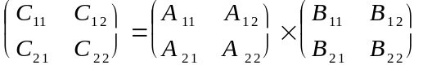
Pertanto le sottomatrici di C, e quindi C, sono calcolabili nel seguente modo:
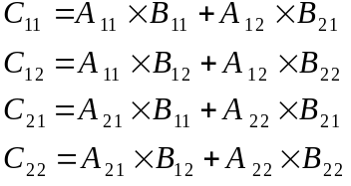
cioè attraverso 8 moltiplicazioni di matrici e 4 addizioni. Poichè la decomposizione di A e B in 4 sottomatrici, la composizione di C a partire delle sue 4 sottomatrici, e l'esecuzione delle addizioni sono complessivamente effettuate in tempo Θ(n2), l'algoritmo Divide et Impera è di tipo 1, caso a > c2 e d = 2, poichè il numero di sottoproblemi a è 8, il fattore di riduzione della dimensione dell'input c è 2 (e quindi 8 > 4) e il costo di individuare gli 8 relativi sottoproblemi nonchè comporre le sottosoluzioni nella soluzione del problema originario è quadratico. Quindi l'algoritmo ha una complessità Θ(nlog28) = Θ(n3), cioè la tecnica Divide et Impera non comporta alcun miglioramento. Strassen ha però mostrato che è possibile ridurre il numero di moltiplicazioni da 8 a 7 considerando le seguenti uguaglianze:
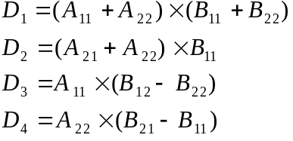
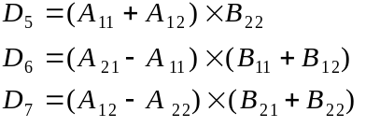
Si verifica facilmente che le sottomatrici di C possono essere calcolate nel seguente modo:
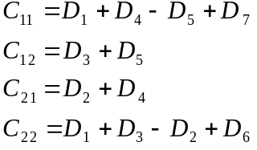
Pertanto la matrice prodotto C può essere calcolata con 7 moltiplicazioni invece che 8. Il numero di addizioni/sottrazioni aumenta notevolmente passando da 4 a 18 ma tali operazioni hanno un costo di esecuzione di un ordine di grandezza inferiore. Pertanto la complessità della moltiplicazione con l'algoritmo di Strassen diventa Θ(nlog27) = Θ(n2,81).
E' importante sottolineare che la nostra valutazione di complessità è asintotica e, quindi, significativa per n abbastanza grande. E' interessante chiederci a questo punto quanto grande deve essere n affinchè l'algoritmo di Strassen sia effettivamente più veloce dell'algoritmo tradizionale. I risultati sperimentali hanno mostrato che l'algoritmo di Strassen comincia ad essere conveniente per n > 40 ma la differenza di efficienza rimane piccola fino a n = 120. Oltre tale limite, l'algoritmo diventa decisamente conveniente. Nella realizzazione che mostreremo più avanti abbiamo fissato questo limite in n = 64 per cui la ricorsione si interrompe e si procede alla risoluzione diretta con l'algoritmo tradizionale non appena questo limite sia stato raggiunto.
Per poter utilizzare in pratica l'algoritmo di Strassen non solo dobbiamo considerare i casi di n abbastanza grande ma dobbiamo anche rimuovere il limite che n sia una potenza di 2. A tale scopo è sufficiente, ogni volta che n diventa dispari, "orlare" le due matrici con una riga e una colonna aggiuntive di tutti zeri in modo da sostituire n con n+1, cioè con un numero pari
Sostituiamo la definizione dell'operatore "*" per la classe Matrice con una versione che realizza l'algoritmo di Strassen:

template <class T>
Matrice<T> operator* ( const Matrice<T>& A,const Matrice<T>& B );
{ assert( A.jmin() == B.imin() && A.jmax() == B.imax() );
int i, j, k;
// eventuale risoluzione diretta per matrici non quadrate
// o per dimensioni piccole (cioè < 64)
// o per indice minimo di riga o colonna diverso da 1
if ( A.imax() != A.jmax() || A.imin() != 1 || A.jmin() != 1 ||
B.imax() != B.jmax() || B.imin() != 1 || B.jmin() != 1 ||
A.imax() != B.imax() || A.imax() < 64 )
{ Matrice<T> C(A.imin(),A.imax(),B.jmin(),B.jmax());
for ( i = A.imin(); i <= A.imax(); i++ )
for ( j = B.jmin(); j <= B.jmax(); j++ )
{ C[i,j] = 0;
for ( k = A.jmin(); k <= A.jmax(); k++ )
C[i,j] += A[i][k]*B[k][j];
}
return C;
}
// risoluzione con tecnica Divide et Impera
// aggiunta di orlatura se dimensione dispari
Card n = A.imax() % 2 == 0? imax(): iMax+1;
Card n2 = n / 2;
Matrice<T> a11(n2,n2), a12(n2,n2);
Matrice<T> A21(n2,n2), A22(n2,n2);
scomponiMatrice(A,A11,A12,A21,A22);
Matrice<T> B11(n2,n2), B12(n2,n2);
Matrice<T> B21(n2,n2), B22(n2,n2);
scomponiMatrice(B,B11,B12,B21,B22);
Matrice<T> d1 = (a11 + a22) * (b11 + b22);
Matrice<T> d2 = (a21 + a22) * b11;
Matrice<T> d3 = a11 * (b12 - b22);
Matrice<T> d4 = a22 * (b21 - b11);
Matrice<T> d5 = (a11 + a12) * b22;
Matrice<T> d6 = (a21 - a11) * (b11 + b12);
Matrice<T> d7 = (a12 - a22) * (b21 + b22);
Matrice<T> c11(n2,n2), c12(n2,n2);
Matrice<T> c21(n2,n2), c22(n2,n2);
c11 = d1 + d4 - d5 + d7;
c12 = d3 + d5;
c21 = d2 + d4;
c22 = d1 + d3 - d2 + d6;
Matrice<T> c(A.imax(),A.imax());
componiMatrice(C,C11,C12,C21,C22);
return C;
}
Esercizio 5. Scrivere le funzioni scomponiMatrice e componiMatrice in modo che la complessità sia quadratica.
L'algoritmo di Strassen ha segnato una tappa fondamentale nella complessità algebrica, sia perchè ha dimostrato che era possibile calcolare il prodotto di due matrici con meno di Ο(n3) operazioni, cosa per lungo tempo ritenuta improbabile, sia perchè, come acceneremo tra poco, è utilizzabile in un'ampia classe di problemi di algebra lineare. Negli ultimi anni sono stati introdotti nuovi algoritmi asintoticamente più efficienti di quello di Strassen. Essi si basano però su principi e metodi assai diversi (e alquanto complicati) e hanno permesso di abbassare la complessità del prodotto di due matrici al di sotto di n2,5.
Il calcolo di due matrici, oltre ad essere in sè rilevante, è interessante perchè esistono numerosi e importanti problemi ad esso correlati. In particolare, la risoluzione di un sistema di equazioni lineari e l'inversione e il calcolo del determinante di una matrice non singolare. Per abbassare la complessità della risoluzione di un sistema A × XT = B, si utilizza questo importante risultato: utilizzando la moltiplicazioni di sue sottomatrici, A può essere decomposta nel prodotto di una matrice triangolare inferiore G, di una matrice triangolare superiore H e di una matrice di permutazione P (ricordiamo che una matrice di permutazione è costituita da tutti 1 o 0, con un solo 1 per ogni riga e per ogni colonna). Cioè il sistema diventa G × H × P × XT = B. A questo punto la risoluzione diventa semplice in quanto è sufficiente risolvere il sistema G × YT = B e, con i valori trovati per le incognite aggiuntive del vettore Y, risovere il sistema H × P × XT = Y. Il primo sistema è triangolare è quindi può essere risolto in tempo Θ(n2); poichè la matrice di permutazione ha il solo effetto di scambiare le colonne, anche il secondo è un sistema triangolare e quindi risolvibile ancora in tempo Θ(n2). Pertanto la complessità della risoluzione dipende solo dal costo di determinazione delle tre matrici di decomposizione e questo costo coincide con quello di moltiplicare due matrici. Pertanto, utilizzando l'algoritmo di Strassen, è possibile risolvere un sistema di equazioni in tempo Ο(n2,81); utilizzando altri algoritmi più efficienti, è possibile ridurre ulteriormente la complessità. Le stesse considerazioni valgono per il calcolo dell'inversa o del determinante di una matrice.
3.3.Ordinamenti EFficienti
3.3.1.Ordinamento per Fusione (Merge Sort)
Il metodo di ordinamento per fusione (merge sort) è una semplice e classica applicazione della tecnica Divide et Impera. Si procede nel seguente modo. Dato un vettore di n elementi, si suddivide il vettore in due parti, la prima costituita dai primi n/2 elementi e la seconda contenente i rimanenti. A questo punto si ordinano ricorsivamente i due sottovettori e quindi il vettore complessivo viene ordinato per fusione dei due sottovettori ordinati nel seguente modo:

template <class T>
void merge( Vettore<T>& V, int in, int fin, int medio)
{ Vettore<T> A(1,fin-in+1);
int medio1 = medio + 1;
int i1 = in; int i2 = medio+1;
int i3=1;
while((i1 <= medio)&&(i2 <= fin))
{ if (V[i1]<V[i2] )
{A[i3] = V[i1]; i1++;}
else
{A[i3] = V[i2]; i2++}
i3++;
}
while (i1 <= medio)
{ A[i3] = V[i1];
i1++;
i3++;
}

while (i2<=fin)
{ A[i3] = V[i2];
i2++;
i3++;
}

for ( i3 = 1, i1 = in; i1 <= fin; i3++, i1++ )
V[i1] = A[i3];
}
La complessità della fusione è ovviamente lineare mentre l'individuazione dei sottoproblemi è addirittura costante. Quindi l'algoritmo Divide et Impera è di tipo 1, caso a = c = 2 e d = 1 e, dunque la complessità dell'algoritmo è Θ(n logn). Come è usuale con gli algoritmi backtracking e, più in generali, con tutti gli algoritmi che usano la ricorsione, i vantaggi reali si hanno quando n supera un certo valore. In questo caso, come suggerito dagli esperimenti, fissiamo tale limite in 20. Sotto tale limite adoperiamo un algoritmo di ordinamento diverso, addirittura quadratico, ma che, a causa del peso delle costanti, ha un comportamento migliore; in particolare, scegliamo l'ordinamento per inserzione (insertion sort) che ha un ottimo comportamento per valori piccoli di n. Scriviamo di seguito l'algoritmo di ordinamento per fusione:

template <class T>
void mergeSort( Vettore<T>& V, int in, int fin)
{ if ( (fin - in) < 20 )
insertionSort(V,in,fin);
else
{ int medio = (in+fin)/2;
mergeSort(V,in,medio);
mergeSort(V,medio+1,fin);
merge(V,in,fin,medio);
}
}
Poichè la ricorsione non può essere arrestata anticipatamente e la funzione "merge" richiede sempre un tempo di esecuzione lineare, la complessità Θ(n logn) vale non solo nel caso peggiore ma anche in quello medio e in quello migliore.
3.3.2.Ordinamento Rapido (Quick Sort)
Con il metodo dell'ordinamento rapido (quick sort), il problema dell'ordinamento viene affrontato come segue: si prende in esame un elemento x del vettore V da ordinare, ad esempio il primo, e si determina la posizione esatta che gli compete nell'ordinamento. Contemporaneamente si portano alla sua sinistra tutti gli elementi che lo precedono nell'ordinamento e alla sua destra quelli che lo seguono ottenendo così due sottovettori V1 e V2. A questo punto i due sottovettori possono essere ordinati con lo stesso metodo secondo la tecnica Divide et Impera. Una volta ordinati i due sottovettori, anche il vettore è ordinato poichè l'elemento x di separazione tra i due sottovettori è già nella sua posizione nell'ordinamento e tutti gli elementi in V1 precedono quelli in V2. L'algoritmo cruciale è quindi la partizione di V. A tale scopo si scandisce il vettore V da sinistra a destra finchè non si trova un elemento y che segue x nell'ordinamento e da destra a sinistra finchè non si trova un elemento z che precede x; a questo punto y e z vengono scambiati. Le scansioni vengono riprese per trovare eventuali altri due elementi da scambiare e così via fino a quando tutti gli elementi non siano stati scanditi. Alla fine viene scambiato x con il più a destra degli elementi che lo precedono.
Esempio 2. Dato il vettore:
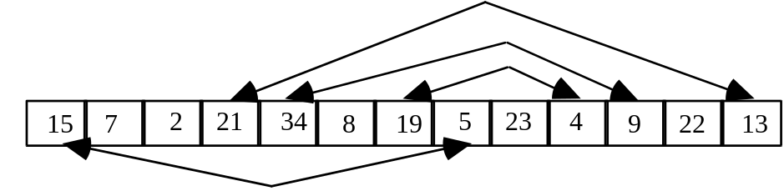
dopo la scansione e gli scambi indicati con le doppie frecce, l'elemento 15 verrà portato nella posizione che gli spetta nell'ordinamento, e tutti gli elementi alla sua sinistra sono più piccoli mentre quelli alla sua destra sono più grandi. Il vettore diventa:
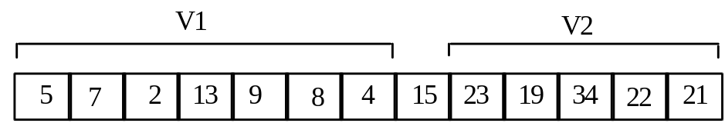
Scriviamo di seguito l'algoritmo di partizionamento:

template <class T>
int partiziona( Vettore<T>& V, int in, int fin)
{ int i = in; int j = fin+1;
while ( i < j )
{ do j--; while (V[in]<V[j] );
do i++; while (V[in]>=V[i] && i <j );
if ( i < j ) scambia(V[i],V[j]);
}
scambia(V[in],V[j]);
return j;
}
L'algoritmo di ordinamento rapido può essere quindi scritto come segue utilizzano la funzione partiziona e richiamando, come è ormai usuale, per n < 20 un ordinamento iterativo quale l'insertion sort :

template <class T>
void quickSort( Vettore<T>& V, int in, int fin)
{ if ( (fin - in) < 20 )
insertionSort(V,in,fin);
else
{ int posOrd= partiziona(V,in,fin);
quickSort(V,in,posOrd-1);
quickSort(V,posOrd+1,fin);
}
}
La complessità del quick sort dipende da quella della funzione partiziona. Il numero di confronti nella funzione partiziona è Θ(n) nei tre casi peggiore, medio e migliore mentre il numero di scambi è Θ(n) nel caso peggiore e medio e Θ(1) nel caso migliore quindi complessivamente la complessità di partiziona è Θ(n) nei tre casi. Un altro punto importante per la valutazione della complessittà dell'algoritmo di ordinamento è stabilire qual'è la dimensione massima dei due sottovettori: si passa da un estremo in cui un sottovettore è nullo mentre l'altro ha dimensione n-1 all'estremo opposto in cui ambedue i sottovettori hanno dimensione n/2 (in effetti, (n-1)/2 ma sappiamo ormai trascurare le costanti irrilevanti). Nel primo caso il quick sort è un l'algoritmo Divide et Impera di tipo 2, caso a = 1 e d = 1, cioè va risolto un unico sottoproblema di dimensione n-1 e il costo per individuare il sottoproblema e utilizzare la sua soluzione per determinare quella del problema originario è lineare; la complessità è quindi Θ(n2). Nel secondo caso il quicksort diventa un algoritmo Divide et Impera di tipo 1, caso a = c = 2 e d = 1 come per il merge sort, per cui la complessità è Θ(n logn). Pertanto possiamo senz'altro stabilire che il quick sort ha complessità Θ(n2) nel caso peggiore e Θ(n logn) nel caso migliore. Facendo la ragionevole ipotesi di equiprobabilità di occorrenza di tutte le possibilità tra i due estremi possibili circa la dimensione dei sottovettori, è possibile dimostrare che la complessità del quicksort è Θ(n logn) nel caso medio. Per quanto riguarda il numero di confronti e di scambi abbiamo i seguenti risultati:
 |  | Confronti |  |  | Scambi
 | MIN | MEDIO | MAX | MIN | MEDIO | MAX
Quick Sort | Θ(nlogn) | Θ(nlogn) | Θ(n2) | Θ(1) | Θ(nlogn) | Θ(nlogn)
L'algoritmo di quick sort ha un comportamento particolarmente favorevole nel caso medio, addirittura superiore a quello dello heap sort e del merge sort in termini di costanti, e viene spesso utilizzato nella pratica nonostante la sua complessità quadratica nel caso peggiore. Al contrario del bubble sort, il comportamento peggiore accade quanto più il vettore originario è parzialmente ordinato mentre è tanto più efficiente quanto più il vettore è disordinato. Per migliorare il suo comportamento si può scegliere l'elemento di riferimento per il partizionamento mediante una scelta casuale, che aumenti il disordine, piuttosto che scegliere sempre uno stesso elemento, il primo o un qualsiasi altro — facendo un paragone con le carte da gioco, è come prelevare una qualsiasi carta dal mazzo piuttosto che accettare la prima. Introduciamo questo stratagemma nella funzione partizione, ricorrendo alla funzione rand della libreria matematica di C++, che ad ogni chiamata restituisce un intero casuale, che viene da noi trasformato in un cardinale casuale nell'intervallo degli indici del vettore:

template <class T>
int partiziona( Vettore<T>& V, int in, int fin)
{ int r = abs(rand());
int iCasuale = r % (fin-in+1) + in;
scambia(V[in],V[iCasuale]);
int i = in;
int j = fin+1;
while ( i < j )
{ do j--; while ( V[in]<V[j] );
do i++; while ( V[i]>=V[in] && i <j );
if ( i < j ) scambia(V[i],V[j]);
}
scambia(V[in],V[j]);
return j;
}
Nella sezione 5 vedremo che versioni più efficienti (ovviamente in termini di costanti) degli algoritmi del merge sort e del quick sort (soprattutto del primo) possono essere ottenute sostituendo la ricorsione con l'iterazione.
3.4.Ricerca di MAGGIORI successivi
3.4.1.Secondo Maggiore
Nella sezione precedente abbiamo utilizzato la tecnica Divide et Impera per definire algoritmi per l'ordinamento totale di vettori. In molti casi però è sufficiente determinare il massimo (o il minimo), il secondo maggiore (o secondo minore), il k-mo maggiore (o k-mo minore). La determinazione del massimo è estremamente semplice; anche la determinazione del secondo maggiore è abbastanza semplice ma ha alcuni aspetti che val la pena di approfondire nel proseguo di questo paragrafo. Del problema della determinazione del k-mo maggiore discuteremo nel paragrafo seguente.
Per determinare il secondo maggiore, risulta abbastanza naturale utilizzare una tecnica di selezione come per il selection sort:

template <class T>
int secondoMaxS( const Vettore<T>& V, int in, int fin)
{ assert( fin > in );
int iMax = in; int i2Max = in+1;
if (V[iMax]<V[i2Max]) scambia(iMax,i2Max);
for ( int i = in+2; i <= fin; i++ )
if (V[iMax]<V[i] )
{ i2Max = iMax; iMax = i;
}
else if (V[i2Max]<V[i] )
i2Max = i;
return i2Max;
}
La complessità della funzione è lineare e quindi l'algoritmo è asintoticamente ottimale poichè il problema ha complessità Ω(n) in quanto è ovviamente necessario scandire tutti gli n elementi del vettore. Proviamo ad effettuare questa volta un'analisi più precisa della complessità misurandola in termini di numeri di confronti. Nel caso migliore, che accade ad esempio quando il vettore è ordinato in maniera crescente, si hanno n-1 confronti. Nel caso peggiore, ad esempio quando il vettore è ordinato in maniera decrescente, si hanno 2(n-2)+1 = 2n-3 confronti. In media il secondo confronto verrà effettuato in metà delle iterazioni per cui il numero totale di confronti è n-1+(n-2)/2 = 3n/2-2. Questo risultato mostra che secondoMaxS non è ottimale in quanto, come vedremo tra poco, è possibile determinare il secondo maggiore con n+⎡logn⎤-2.
Organizziamo i confronti in vari fasi. Nella prima fase confrontiamo a due a due gli elementi e promuoviamo alla seconda fase i maggiori degli n/2 confronti effettuati. Ripetiamo la batteria di confronti nella seconda fase per promuovere alla terza fase i maggiori degli n/4 confronti effettuati. E cosi via fino a quando rimangono solo due elementi e il loro confronto diretto stabilisce chi è il massimo. Il numero di confronti è
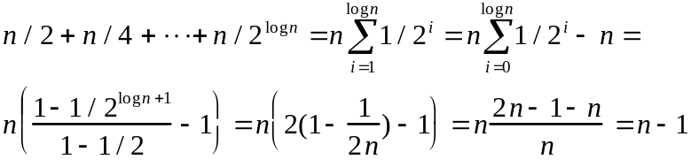
Abbiamo in altre parole organizzato un torneo ad eliminatorie (come molti tornei di tennis). Notiamo subito che attraverso il torneo è calcolato correttamente il massimo ma non il secondo che non necessariamente è l'ultimo nodo confrontato con il massimo. Per determinare il vero secondo maggiore è necessario confrontare tutti gli elementi eliminati nel confronto con il massimo. Il numero di tali elementi è pari a ⎡logn⎤; il massimo tra questi elementi è il secondo maggiore ed è facilmente determinato con ⎡logn⎤ −1 confronti. In definitiva, quindi, il secondo maggiore può essere calcolato con un numero di confronti pari a n+⎡logn⎤-2.
Esempio 3. Un esempio di torneo è mostrato dal seguente albero binario.
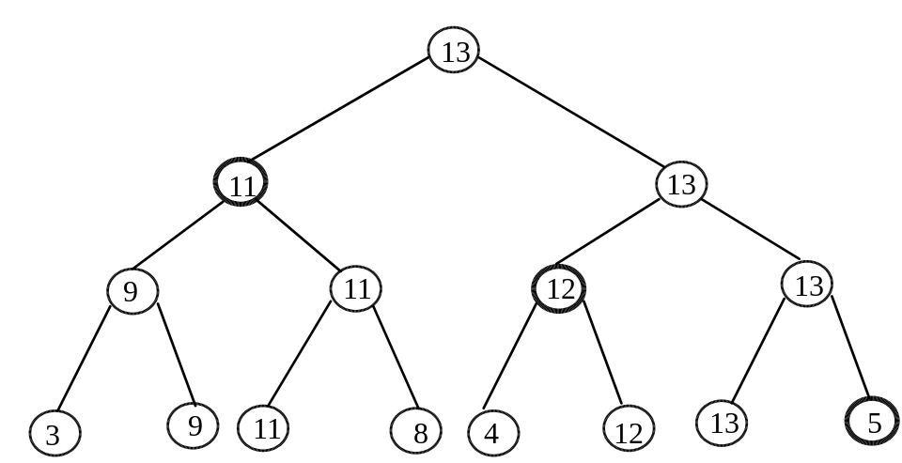
Notiamo subito che attraverso il torneo calcola correttamente il massimo 13 ma non il secondo; infatti, il torneo proclamerebbe secondo maggiore il numero 11 mentre in realtà il secondo maggiore è il numero 12. Per determinare il vero secondo maggiore è necessario confrontare tutti gli elementi eliminati dal massimo (nella figura i nodi in grassetto). Il numero di tali elementi è pari all'altezza dell'albero, cioè 3.
Il torneo può essere realizzato con una tecnica Divide et Impera nel seguente modo:

template <class T>
Lista<int> perdentiMax( const Vettore<T>& V, int in, int fin, int& iMax)
{ if ( fin == in+1 )
{ Lista<int> perd;
if (V[in]<V[fin])
{ iMax = V[fin]; perd.appendi(V[in]);
}
else
{ iMax = V[in]; perd.appendi(V[fin]);
}
return perd;
else
{ int medio = (in+fin)/2; int iMax1,iMax2;
Lista<int> perd1 =
perdentiMax(V,in,medio,iMax1);
Lista<int> perd2 =
perdentiMax(V,medio+1,fin,iMax2);
if (V[iMax1]<V[iMax2] )
{ iMax = iMax2; perd2.appendi(iMax1);
return perd2;
}
else
{ iMax = iMax1; perd1.appendi(iMax2);
return perd1;
}
}
}

template <class T>
int secondoMax( const Vettore<T>& V, int in, int fin)
{ assert( in < fin );
int iMax;
Lista<int> papabili = perdentiMax(V,in,fin,iMax);
Iteratore<int> it(papabili);
it.vaiInTesta();
int i2Max = it.getCurrentValue();
it.moveNext();
while (!it.isNull())
{
if ( (V[i2Max]<V[it.getCurrentValue()] )
i2Max = it.getCurrentValue();
it.moveNext();
}
return i2Max;
}
E' facile verificare che la funzione secondoMax effettua un numero di confronti pari a n+⎡logn′-2, anche se il costo della ricorsione potrebbe farlo risultare praticamente meno efficiente dell'algoritmo secondoMaxS. Può anche essere dimostrato che non è possibile determinare il secondo maggiore con meno di n+⎡logn⎤-2, cioè la funzione secondoMax è ottima dal punto di vista del numero di confronto. Una interessante osservazione che segue a questo risultato è che un torneo sportivo ad eliminatorie può portare ad un'erronea assegnazione del secondo premio in quanto mancano ⎡logn⎤-1 confronti — il cosiddetto torneo all'italiana (una volta tanto!) è sicuramente più equo. Nei casi reali solo un'oculata scelta delle teste di serie, consistente nell'evitare che i più bravi si scontrino nelle fasi iniziali, può ridurre (ma non eliminare) la possibilità di ingiustizie.
Esercizio 6. Dovendo organizzare un torneo con 4 tennisti e sapendo che il tennista 1 è valutato essere migliore del tennista 2, che a sua volta è valutato essere migliore del tennista 3, che a sua volta è valutato essere migliore del tennista 4, quali dovrebbero essere i due incontri della prima eliminatoria?
Un problema abbastanza simile a quello del secondo maggiore è la determinazione del minimo e massimo di un vettore. Anche in questo caso l'algoritmo di risoluzione, basato sulla selezione, è abbastanza immediato da scrivere e comporta n-1 confronti nel caso migliore di vettore ordinato in maniera crescente, 2n-2 nel caso peggiore di vettore ordinato in maniera crescente e 3n/2-1 nel caso medio. Il caso medio è praticamente ottimale in questo caso poichè è stato dimostrato che 3n/2-2 confronti è un lower bound per il il problema.
Esercizio 7. Scrive l'algoritmo di ricerca del massimo e del minimo che utilizzi la tecnica di selezione e comporti 3n/2-1 confronti nel caso medio.
Anche in questo caso è possibile far ricorso a un algoritmo di tipo Divide et Impera:

template <class T>
void minMax( const Vettore<T>& V, Card in, Card fin, Card& iMin, Card& iMax,
const Ord<T>& to = Ord<Tinfo>::def )
{ if ( fin == in )
iMin = iMax = in;
else
{ int medio = (in+fin)/2;
int iMin1, iMax1, iMin2, iMax2;
minMax(V,in,medio,iMin1,iMax1,to);
minMax(V,medio+1,fin,iMin2,iMax2,to);
iMin = to.precede(V[iMin1],V[iMin2])? iMin1 : iMin2;
iMax = to.precede(V[iMax1],V[iMax2])? iMax2 : iMax1;
}
}
Per contare il numero di confronti C è sufficiente risolvere la relazione di ricorrenza: C(n) = 2C(n/2) +2 usando la relazione di base C(2) = 1. Si ottiene che il numero di confronti è 3n/2-2; poichè esso vale anche nel caso peggiore, l'algoritmo è ottimale in termini di numero di confronti — ma anche in questo caso sul costo reale incide notevolmente quello necessario per realizzare la ricorsione.
3.4.2.k-mo Maggiore
Il problema di determinare il k-mo maggiore può essere risolto utilizzando la tecnica di selezione, arrestando l'algoritmo di ordinamento per selezione alla k-ma iterazione:

template <class T>
T kMaxS( Vettore<T>& V, int in, int fin, int k,
const Ord<T>& to = Ord<T>::def )
{ assert( in <= k && k <= fin );
for ( Card i = in; i <= k; i++ )
{ Card iMax = V[i];
for ( Card j = i+1; j <= n; j++ )
if ( to.precede(V[iMax],V[j]) )
iMax = j;
scambia(V[i],V[iMax]);
}
return V[k];
}

Il numero di confronti è (n-1)+(n-2)+...+(n-k) = k(n - (k+1)/2). Ciò significa che per k costante il problema è comunque lineare in n. Se però vogliamo considerare k come variabile (ad esempio ci poniamo il problema di determinare l'elemento mediano, cioè l'n/2-mo maggiore), il numero di confronti è quadratico.
Per ottenere un algoritmo lineare possiamo invece adottare la tecnica Divide et Impera e procedere come segue: scegliamo un elemento x e partizionamo V in due sottovettori, il primo contenente tutti gli elementi maggiori di x e il secondo contenente tutti gli elementi minori. Se la cardinalità del primo sottovettore è k-1, allora x è il k-mo maggiore; viceversa, se la cardinalità è minore di k-1, esso va ricorsivamente ricercato nel primo sottovettore e nel secondo sottovettore se è maggiore. Si tratta quindi di adattare opportunamente l'algoritmo di quick sort:

template <class T>
T kMaxDeI( Vettore<T>& V, int in, int fin, int k)
{ if ( (fin - in) < 20 )
return kMaxS(V,in,fin,k);
else
{ int posOrd;
partiziona(V,in,fin,posOrd);
if ( posOrd > k )
return kMax(V,in,posOrd-1,k);
else
if ( posOrd < k )
return kMax(V,posOrd+1,fin,k);
else
return V[k];
}
}
Per valutare la complessità di kMaxDeI possiamo ripetere il ragionamento usato per l'analisi di complessità del quick sort; l'unica modifica è che il numero di sottoproblemi è 1 e non 2. Anche per kMaxDeI si passa da un estremo in cui un sottovettore è nullo mentre l'altro ha dimensione n-1 all'estremo opposto in cui ambedue i sottovettori hanno dimensione n/2. Nel primo caso kMaxDeI ha la stessa complessità del quick sort; in effetti è un l'algoritmo Divide et Impera di tipo 2, caso a = 1 e d = 1, cioè va risolto un unico sottoproblema di dimensione n-1 e il costo per individuare il sottoproblema e utilizzare la sua soluzione per determinare quella del problema originario è lineare; la complessità è quindi Θ(n2). Nel secondo caso kMaxDeI diventa un algoritmo Divide et Impera di tipo 1, caso a = 1, c = 2 e d = 1, per cui la complessità è Θ(n). Pertanto la complessità è Θ(n2) nel caso peggiore e Θ(n) nel caso migliore. Sempre facendo l'ipotesi di equiprobabilità di occorrenza di tutte le possibilità tra i due estremi possibili circa la dimensione dei sottovettori, anche questa volta è possibile dimostrare che la complessità Θ(n) nel caso medio.
Abbiamo quindi individuato un algoritmo che si comporta efficientemente nel caso medio. La domanda è ora: sono noti algoritmi che determinano il k-mo maggiore in tempo lineare anche nel caso peggiore? La risposta è si e l'approccio usato è basato sul principio di evitare lo sbilanciamento delle dimensioni dei sottovettori durante la partizione. A tale scopo si divide il vettore in piccoli gruppi (tipicamente 5 o 9 elementi) e per ogni gruppo si determina il valore mediano in maniera diretta attraverso semplici confronti. I valori mediani vengono posti in testa al vettore, e su tale sottovettore, di dimensione n/5, viene determinato ricorsivamente il mediano x di tutti i mediani. Tale mediano x viene quindi posto in prima posizione; in questo modo nell'esecuzione della funzione partiziona c'è la garanzia che almeno n/10 elementi precedono x e almeno altrettanti lo seguono, scongiurando così il caso peggiore. Altri algoritmi utilizzano variazioni dell'approccio accennato.
3.5.Divide et impera e ricorsione
3.5.1.Ricorsione come Generalizzazione di Divide et Impera
Una funzione ricorsiva richiama se stessa direttamente o direttamente e contiene opportune istruzioni per terminare l'esecuzione. Quindi la ricorsione sembrerebbe coincidere con la tecnica Divide et Impera; in effetti, ciò accade solo allorquando la funzione ricorsiva richiama se stessa passando un sottoinsieme proprio dell'input originario — e questo vincolo, tra l'altro, garantisce la terminazione della ricorsione. La ricorsione può essere quindi considerata come una generalizzazione del metodo Divide et Impera e molti algoritmi classici ricorsivi sono di fatto algoritmi Divide et Impera anche se tipicamente tale caratteristica non viene sottolineata. Ad esempio il calcolo del fattoriale in modo ricorsivo può essere considerato come un altro esempio di applicazione della tecnica Divide et Impera. La stessa cosa vale per il calcolo dei numeri di Fibonacci utilizzando la relazione di ricorrenza F(n) = F(n-1)+F(n-2) con F(1) = 1 e F(0) = 0:

Card fibonacci( Card n )
{ if ( n <= 1 )
return n;
else
return fibonacci(n-1)+fibonacci(n-2);
}
Un esempio più complesso in cui la ricorsione si comporta come la tecnica Divide et Impera è nel riconoscimento se una stringa appartenga a un linguaggio non contestuale di un particolare tipo, LL(1), ad esempio il riconoscimento di una espressione aritmetica parentesizzata descritta sintatticamente nel seguente modo:
E → (E+E) | (E - E) | "a" | "1" | ... | "9" | "a" | ... | "z"
L' espressione ((a+3)-((3-2)+1)) è corretta mentre a+3 non lo è in quanto non racchiusa tra parentesi.
Il riconoscimento di appartenenza di una stringa a un linguaggio è guidato dalla descrizione sintattica del linguaggio (la grammatica) nel senso che attraverso le regole grammaticali (dette regole di produzione) si individuano gli eventuali sottoproblemi. In altri termini il riconoscimento ricorsivo di espressioni è una tecnica Divide et Impera che utilizza tecniche specifiche della teoria dei linguaggi (in particolare, tecniche di riscrittura delle regole di produzione) per individuare i sottoproblemi. Nell'esempio delle espressioni, il riconoscimento ricorsivo di una espressione, rappresentata come lista di caratteri, può essere effettuato nel seguente modo sulla base delle regole di produzione sopra riportate:

void riconosciEspressione ( const Lista<char>::Elem& e )
{ if ( e && info(e) == '(' )
{ // riconoscimento ricorsivo di E +/- E
e = succ(e);
riconosciEspressione (e);
if ( e && (info(e) != '+' || info(e) != '-') )
{ e = succ(e);
riconosciEspressione (e) )
if ( e && info(e) != ')' )
e = succ(e);
else throw EsprErrata();
}
else throw EsprErrata();
}
else // riconoscimento immediato
if ( (info(e) >= '0' && info(e) <= '9') ||
(info(e) >= 'a' && info(e)<= 'z') );
e = succ(e);
else
throw EsprErrata();
}
Ovviamente prima di chiamare la funzione bisogna posizionarsi con e all'inizio della lista e la stringa è corretta se la funzione finisce senza lanciare eccezioni e inoltre e è falso, cioè è stata scandita tutta la lista.
3.5.2.Divide et Impera senza Ricorsione
Così come ogni programma ricorsivo può essere riscritto in maniera iterativa eliminando la ricorsione, anche gli algoritmi Divide et Impera possono essere scritti in maniera iterativa. La scrittura iterativa di algoritmi Divide et Impera comporta un miglioramento della loro efficienza in termini di costanti, in quanto ogni chiamata ricorsiva comporta un sovraccarico, a volte notevole, di codice e di area dati. Come contropartita, nella scrittura iterativa è necessario gestire direttamente la struttura a pila che la ricorsione mette a disposizione gratuitamente. Nel caso in cui la pila non giochi un ruolo rilevante, allora sicuramente diventa conveniente ricorrere alla versione iterativa poichè essa ha sostanzialmente la stessa semplicità della versione ricorsiva. Un esempio tipico è il calcolo del fattoriale.
Esercizio 8. Calcolare il fattoriale in maniera ricorsiva e iterativa.
Già il calcolo dei numeri di Fibonacci in maniera iterativa diventa un pò meno semplice in quanto la relazione di ricorrenza è un pò più complicata di quella del fattoriale:

Card fibonacciIt( Card n )
{ if ( n <= 1 )
return n;
else
{ Card f1 = 1; Card f2 = 0; Card f;
for ( Card i = 2; i <= n; i++ )
{ f = f1 + f2;
f2 = f1; f1 = f;
}
return f;
}
}
L'algoritmo comporta l'esecuzione di n-2 addizioni. La complessità della funzione fibonacciIt è tuttavia esponenziale in quanto la dimensione dell'input non è n ma k = logn. Pertanto il numero di addizioni eseguite è 2k-2 che è esponenziale nella dimensione dell'input.
Consideriamo invece la versione ricorsiva di esso: si tratta di un algoritmo Divide et Impera di tipo 2, caso a = 2 > 1 e d = 0, quindi con complessità Θ(2n) come abbiamo visto nel paragrafo 3.1.2. Cioè vengono eseguite circa 2n addizioni invece di circa n; considerando che la dimensione dell’input è logn.ì, risulta una complessità addirittura superesponenziale! Il comportamento disastroso della versione ricorsiva dipende dal fatto che lo stesso sottoproblema è risolto più volte — ad esempio il fibonacci di n-2 viene calcolato due volte. La ricorsione va sicuramente evitata allorquando essa non garantisca l'unicità di produzione dei sottoproblemi.
In alcuni casi eliminare la ricorsione diventa un'operazione di riscrittura abbastanza complicata. Ad esempio, scrivere in maniera iterativa l'algoritmo di riconoscimento delle espressioni descritte nel paragrafo precedente non è immediato in quanto richiede una forma abbastanza sofisticata di pila e comporta la scrittura di un codice molto lungo. Pertanto, poichè la versione ricorsiva è asintoticamente efficiente (infatti scandisce una sola volta la stringa senza mai tornare indietro), se non entrano in gioco esigenze particolarmente stringenti di efficienza, non conviene sostituirla con quella ricorsiva. Possiamo dire che si tratta di algoritmo intrinsicamente ricorsivo.
Degli algoritmi Divide et Impera presentati in quest'unità, quasi tutti sono intrinsicamente ricorsivi, cioè la loro riscrittura iterativa è lunga, tediosa e senza grossi vantaggi in termini di efficienza. Non è ovviamente intrinsicamente ricorsiva la ricerca binaria, della quale abbiamo già visto la versione iterativa nel Capitolo 2. Anche per la ricerca uniforme risulta semplice realizzare una versione iterativa.
Esercizio 9. Scrivere una versione iterativa della ricerca uniforme.
Nelle applicazioni pratiche non conviene assolutamente realizzare l'algoritmo di merge sort in maniera ricorsiva. Infatti, la ricorsione è utilizzata soltanto per individuare i sottoproblemi e giungere a localizzare i singoli elementi del vettore, cioè essa svolge un lavoro completamente inutile dal punto di vista pratico anche se risulta essere elegante e molto istruttiva per spiegare il meccanismo di funzionamento della tecnica Divide et Impera. Presentiamo di seguito la versione iterativa del merge sort che, a partire dai singoli elementi, costruisce attraverso fusione per prima sequenze ordinate (run) di 2 elementi, poi sequenze di 4 elementi e così via fino ad ottenere un'unica sequenza ordinata con tutti gli elementi:

template <class T>
void mergeSortIt( Vettore<T>& V, int in, int fin)
{ for ( card passo = 2; passo <= fin-in+1; passo = 2*passo )
{ card passo2 = passo / 2;
for ( int run = in; run <= fin; run += passo )
{ int medio = min(run + passo2 - 1,fin);
int fineRun = min(run+passo-1, fin);
merge(V,run,fineRun,medio);
}
}
}
La funzione merge è quella definita nel paragrafo 5.3.1 di questo capitolo. Nel Capitolo 7 mostreremo come utilizzare il mergesort iterativo per l’ordinamento di dati in memoria di massa.
La versione iterativa della ricerca del k-mo massimo può essere ottenuta in un modo simile a quello appena mostrato per la versione iterativa del merge sort. Gli algoritmi del prodotto di due interi e di due matrici, il quick sort e la ricerca del k-mo massimo sono intrinsicamente ricorsivi e la loro versione iterativa è abbastanza pesante da scrivere e richiede una gestione complicata di una pila.

